Управление образования и спорта администрации
Бутурлинского муниципального округа Нижегородской области
Муниципальное автономное общеобразовательное учреждение
Бутурлинская СОШ имени В.И.Казакова
научно-учебная лаборатория «Агрокуб»

Всероссийский конкурс юных исследователей окружающей среды «Открытия 2030»

ТЕМА «Разработка биостимулятора на основе экстракта чайного гриба для выращивания микрозелени свеклы»

Выполнил: учащийся 8 класса
Емелин Глеб Михайлович

Руководитель: педагог дополнительного образования
МАОУ Бутурлинской СОШ имени В.И.Казакова
Андреева Екатерина Александровна

2021 год
Содержание
Введение | 3
Глава 1. Анализ литературных источников по теме исследования | 5
1.1 Определение понятия микрозелени | 5
1.2 Польза микрозелени свеклы | 6
1.3 Чайный гриб как стимулятор роста растений | 7
Глава 2. Разработка биостимулятора на основе экстракта чайного гриба | 9
2.1 Характеристика объекта исследования | 9
2.2 Методы исследования | 9
2.2.1 Методика выращивания микрозелени свеклы | 9
2.2.2 Методика приготовления раствора чайного гриба | 9
2.2.3 Методика определения всхожести и энергии прорастания | 9
2.2.4 Методика исследования морфометрических показателей микрозелени свеклы | 10
2.2.5 Методика определения пигментов в растительном материале | 10
2.2.6 Методика исследования содержания беталаинов в растительном материале | 10
2.3 Анализ результатов исследования | 11
Заключение | 14
Литература | 15
Приложение | 16

Введение
В последние годы значительно возросла потребность в потреблении фруктов и овощей, характеризующихся высоким содержанием биологически активных веществ, так как они обеспечивают необходимые питательные вещества для человеческого организма, а также оказывают важное влияние на здоровье. Однако в отношении некоторых видов фруктов и овощей существует трудность в их выращивании, а также наблюдается высокая стоимость, что привело потребителей к поиску альтернатив. Так, среди сторонников здорового питания молодые проростки и микрозелень приобрели большую популярность среди овощных и зеленых культур.
Микрозелень и проростки обладают высокой пищевой ценностью, а именно, колоссальным содержанием микро- и макроэлементов, витаминов, белков, флавоноидов и фенольных кислот, таким образом, делая их новой категорией функциональной органической продукцией.
Особое внимание к качеству и составляющим продуктов связано с ненормированным применением химических препаратов, обладающих токсичными свойствами не только для патогенной микрофлоры, но и для организма человека. Широко применяемые в агротехнологиях современные стимуляторы роста отличаются высокой эффективностью и простотой применения, но не всегда полностью безопасны для организма, особенно в случаях неправильного применения или несоблюдения точности дозировок. Однако существует множество природных стимуляторов, которые безопасны для разных культур, приносят хороший результат и невероятно просты в заготовке. Для приготовления натуральных биостимуляторов используются те растения и продукты, которые богаты фитогормонами и способны стимулировать рост многих культур.
В качестве изучаемых видов растений на стадии ростков и микрозелени нами был выбран такой вид культуры, как свекла, в связи с тем, что ее можно использовать в качестве замены зелени в салатах или просто как полезный гарнир. Она содержит большое количество витаминов (A, B, C, E, K, PP), много железа, кальция, калия, магния, йода, фолиевой кислоты.
В качестве стимулятора роста нами был выбран раствор экстракта чайного гриба. Что касается применения чайного гриба в растениеводстве, то масштабных исследований не проводилось. Вероятно, его можно использовать, но не для всех растений. Настой гриба кислый и подкисляет почву. А список растений, которые любят кислую почву, весьма ограничен.
В связи с этим, разработка биостимулятора на основе экстракта чайного гриба для микрозелени свеклы является актуальным вопросом для изучения.
Цель работы: на основе анализа литературы по теме исследования разработать биостимулятор на основе экстракта чайного гриба для выращивания микрозелени.
Объект исследования: микрозелень свеклы.
Предмет исследования: влияние чайного гриба на морфометрические и биохимические показатели микрозелени свеклы.
Задачами исследования являются:
1. Проанализировать литературные источники по теме исследования.
2. Вырастить микрозелень свеклы.
3. Оценить влияние экстракта чайного гриба на содержание пигментов в микрозелени свеклы.
4. Оценить влияние экстракта чайного гриба на содержание беталаинов в микрозелени свеклы.
Методы исследования:
1. Теоретические: анализ литературы по теме исследования.
2. Эмпирические: наблюдение, методики: определение содержания пигментов в микрозелени свеклы, количественное определение беталаиновых пигментов.
3. Методы количественной и качественной обработки данных.
Исследование проводилось на базе научно-учебной лаборатории «Агрокуб», в период с 04 по 21 октября 2021 года.
Теоретическая значимость исследования заключается в том, чтобы определить понятие микрозелень, изучить пользу микрозелени свеклы и чайный гриб как стимулятор роста растений.
Практическая значимость исследования заключается в том, чтобы определить оценить влияние экстракта чайного гриба на содержание пигментов (хлорофилла и беталаинов) в микрозелени свеклы.
Структура работы: введение, 2 главы, выводы, заключение, список литературы, приложение.

Глава 1. Анализ литературных источников по теме исследования
  - Определение понятия микрозелень

Микрозелень - это пророщенные растения в фазе семядольных листьев высотой до 15 см, имеющие 1-2 настоящих листа. Ее выращивают из семян обычной зелени и семян зерновых культур. От посева семян до сбора урожая требуется 10 - 14 дней[2].

Основное преимущество микрозелени – молодые побеги легко усваивается организмом и все нужные микроэлементы усваиваются в полном объеме. Идентичный состав микроэлементов усваивается из микрозелени в разы быстрее и лучше, чем из семян. Отчасти это достигается благодаря тому, что микрозелень перед использованием не обрабатывается высокими температурами - соответственно, в ней сохраняются все витамины и микроэлементы, необходимые организму человека. Лабораторные исследования показывают, что концентрация важных для организма микроэлементов в ростках в 5 раз выше, по сравнению с теми же самыми растениями во взрослом состоянии. С биологической точки зрения причина такой разницы в уровне полезных микроэлементов объясняется тем, что в период роста всходам необходимо максимальное количество питательных соединений, которыми они активно запасаются.

В состав микрозелени входят:

1. Ферменты – это белковые молекулы со сложной структурой, отвечающие за стабилизацию обмена веществ и нормальное усвоение пищи в организме человека. От количества ферментов зависит корректность работы нашего метаболизма, что влияет на здоровье всех остальных органов и систем. Уровень содержания ферментов в микрозелени иногда в десятки и даже сотни раз превосходит аналогичные показатели во взрослых растениях того же вида.

2. Антиоксиданты – это вещества, нейтрализующие атаки свободных радикалов. Основная роль антиоксидантов – замедление в клетках различных патологических процессов, в том числе – окисления. Это снижает риск развития заболевания сердечно-сосудистой системы, помогает стабилизировать работу нервной системы, поддерживать в порядке кожу – она долго остается здоровой и упругой, если в рационе присутствует достаточное количество антиоксидантов.

3. Хлорофилл – это зеленый пигмент растений, необходимый для фотосинтеза, в ходе которого углекислый газ под воздействием солнечного света превращается в органику. Относительно недавно хлорофилл стал использоваться как биодобавка, применяемая для стимуляции иммунной системы. В микрозелени хлорофилл содержится в естественном виде – и регулярное употребление ее в пищу помогает привести в норму давление; это происходит благодаря тому, что кровь получает больше кислорода. Данный аспект особенно важен для людей, проживающих в регионах, где мало солнца.

4. Минералы и витамины, полученные из растительных питательных веществ (нутриентов), усваиваются организмом быстро и полностью. Все виды микрозелени обогащены рекордным количеством витамина С. Помимо витаминов, она содержит минеральные элементы (кальций, калий, фосфор, магний, йод, железо и т.д.), незаменимые аминокислоты, хлорофилл. Также в ней содержатся витамины группы В, Е, РР, фолиевая кислота, железо, фосфор и магний. Входящие в состав эфирные масла благотворно влияют на процесс деления клеток и снижают риск возникновения внутриклеточных мутаций[3].

1.2 Польза микрозелени свеклы
Свекла – овощная культура с древнейшей историей из семейства Амарантовых. Лечебное значение столовой свеклы обусловлено наличием в ней многочисленных физиологически активных веществ в количествах, оказывающих лечебно-профилактическое воздействие (антиоксидантное, противовоспалительное, сосудоукрепляющее). По содержанию йода красная свекла занимает одну из лидирующих позиций среди овощей. Свекла имеет исключительную питательную ценность и благодаря своим свойствам неоценима с точки зрения лечебного и диетического питания.
Листья столовой свеклы обладают большим лекарственным потенциалом по сравнению с корнеплодами: в листьях свеклы больше витамина С, тиамина (витамин В1), рибофлавина (витамин В2), пиридоксина (витамин В6), витамина А, витамина Е, витамина К.
Стебли проростков имеют насыщенный малиновый цвет с приятными ярко-зелеными листьями. Регулярное употребление микрозелени свеклы в пищу способствует улучшению работы сердечно-сосудистой и пищеварительной систем, укреплению ногтей, волос и зубов. Наиболее качественной и полезной считается микрозелень свеклы, возраст которой составляет 7-14 дней. За это время проростки напитываются полезными веществами, приобретают приятный вкус и насыщенность цвета.
Свекла — богатый источник аскорбиновой кислоты, фенольных кислот, флавоноидов, растительных пигментов (хлорофилла, беталаинов). Растительные пигменты – это органические соединения, которые окрашивают ткани растений в разные цвета. Растительные пигменты участвуют в фотосинтезе и процессах роста растений, защищают от избыточного ультрафиолетового излучения и неблагоприятных факторов окружающей среды, подавляют рост бактерий, вирусов и грибков, повышают морозостойкость растений.
Попадая в организм с продуктами питания, растительные пигменты положительно влияют на здоровье человека:
- являются антиоксидантами, участвуют в окислительно - восстановительных реакциях;
- предотвращают повреждение и денатурацию белковых молекул;
- повышают иммунитет организма;
- обладают противовоспалительным действием;
- защищают от бактерий и вирусов;
- повышают эластичность кровеносных сосудов;
- уменьшают уровень сахара и холестерина в крови;
- обеспечивают синтез пигмента мелатонина, витаминов, ферментов, коферментов и гормонов;
- обладают желчегонным действием, улучшают пищеварение и работу печени;
- предотвращают мутации в генах клетки;
- защищают от атеросклероза, инсультов, инфарктов, аллергии, раковых заболеваний.
Норма потребления хлорофилла – не менее 300 мг в сутки.
Беталаины — это азотсодержащие пигменты, встречающиеся в разнообразных продуктах. Беталаины свеклы подразделяют на две группы: красные – бетацианины и желтые – бетаксантины. Красных пигментов в свекле больше, чем желтых, – до 95% общего содержания беталаинов[5].
Помимо придания окраски беталаины обладают полезными биологическими свойствами для организма человека. Недавние исследования показывают, что беталаины обладают антиоксидантными и противовоспалительными, антилипидемическими и антимикробными свойствами.

1.3 Чайный гриб как стимулятор роста растений
Чайный гриб - симбиотическая культура, в которой сосуществуют различные формы уксуснокислых бактерий и дрожжевых грибков [4]. Гриб представляет собой толстую слоистую слизистую плёнку, плавающую на поверхности жидкой питательной среды (сладкого чая). Дрожжи сбраживают сахар с образованием спирта и углекислоты, а бактерии окисляют этиловый спирт в уксусную кислоту. В чайном грибе развиваются дрожжи, которые в природных условиях обитают на поверхности мягких плодов или в забродивших плодово-ягодных соках. Дрожжевые грибы и уксуснокислые бактерии образуют огромную колонию, внешне похожую на медузу. Верхняя часть колонии блестящая, плотная, а нижняя выполняет функцию ростковой зоны и имеет вид многочисленных свисающих нитей. Жидкость превращается в кисло-сладкий слегка газированный напиток — «чайный квас».
Химический состав напитка, получаемого при помощи чайного гриба, довольно сложен. В него входят:
1. Органические кислоты:
- яблочная, принимает участие в дыхательных процессах растения, а также способствует лучшему синтезу хлорофилла;
- молочная, противостоит ряду грибковых заболеваний;
- уксусная, стимулирует в растениях механизмы засухоустойчивости;
- глюконовая, повышает устойчивость растений к грибным и бактериальным заболеваниям;
- лимонная, применяется в качестве бактерицидного и антисептического вещества, убивает и подавляет плесень;
- щавелевая, обладает способностью подавлять развитие болезнетворных бактерий;
- фосфорная, минеральные удобрения, содержащие фосфор, являются важнейшим источником питания и энергии для растений;
- койевая, обладает выраженным бактерицидным, инсектицидным и противогрибковыми действием.
2. Витамины:
- витамин С (аскорбиновая кислота), регулирует важные процессы обмена веществ, влияет на водный обмен, может управлять ростом растений;
- витамины группы В (B1 — тиамин, РР — ниацин), ускоряют обмен веществ, укрепляют корни.
3. Ферменты: липаза, амилаза, сахараза, протеаза, каталаза, зимаза, карбогидраза, триптические ферменты.
4. Липиды: фосфатиды, стерины, жирные кислоты.
5. Полисахариды: гиалуроновая кислота, хондроитин-сульфат, мукоитинсульфат[1].

Глава 2. Разработка биостимулятора на основе чайного гриба
2.1 Характеристика объекта исследования
В качестве объекта исследования были выбраны семена свеклы сорта «Смуглянка». Среднеспелый сорт, который радует богатым урожаем и не требует особого ухода. Свёкла имеет округло-плоскую форму, тонкую кожу без трещин, сочную мякоть бордово-красного цвета и свежий аромат. Корнеплод хорош для употребления в свежем или вареном виде, пригоден для консервации и приготовления заготовок на зиму.
Выращивать микрозелень свеклы в домашних условиях довольно легко, потому что она не требует особых условий. Свекла имеет интересный цвет: темно-зелёный лист и бордово красные стебли. По вкусу микрозелень свеклы похожа на обычную спелую свеклу и шпинат.

2.2 Методы исследования
2.2.1 Методика выращивания микрозелени свеклы
1. На дно емкости укладывают грунт.
2. Субстрат смачивают водой до достижения умеренной влажности. Слой субстрата в лотке должен быть не больше 3-4 сантиметров.
3. Подготовленные семена равномерно распределяют в контейнере. Семена должны покрывать субстрат, но, в то же время, не должны лежать друг на друге.
4. Необходимо накрыть лоток сверху пищевой пленкой, предварительно проделав вентиляционные отверстия. И поставить его в темное место для прорастания.
5. Поливать семена необходимо снова с помощью распылителя. Полив нужен каждый день. Земля не должна быть ни сухой, ни слишком влажной.
6. После того, как семена взошли, необходимо переместить растения на свет. Держать свет включенным 14-16 часов в день.
7. На 10 день проводили измерения.

2.2.2 Методика приготовления раствора чайного гриба
1. Развести чайную заварку горячей водой, добавить сахар и оставить на 15 минут.
2. Процедить настой, остудить его до комнатной температуры и перелить в банку. Туда же поместить гриб, накрыть марлей и поставить в теплое темное место.
3. Через 5–10 дней напиток готов. Гриб необходимо промыть и опустить его в новую банку с подготовленным чаем.
Получившийся напиток разбавляли для получения необходимых концентраций и использовали для полива растений.

2.2.3 Методика определения всхожести и энергии прорастания
Всхожесть и энергию прорастания определяли по ГОСТ 12038-84. Семена сельскохозяйственных культур. Методы определения всхожести (с Изменениями N 1, 2). Энергию прорастания считали на 5, всхожесть на 10 день.

2.2.4 Методика исследования морфометрических показателей свеклы
По завершению эксперимента определяли массу сухого вещества в 1 г. растительного материала, путём взвешивания на лабораторных весах после высушивания при t = 65ºC в течение двух часов.

2.2.5 Методика определения пигментов в растительном материале
Навеску растительного материала (100 мг) измельчают ножницами, помещают в фарфоровую ступку и растирают с добавлением 1- 2 мл 96 %-ного этилового спирта. Для нейтрализации кислот клеточного сока и предотвращения образования феофитина в ступку добавляют небольшое количество растертого мела. Добавляют еще 4-5 мл спирта и полученную вытяжку фильтруют в пробирку через плотно вставленный в воронку ватный тампон. Ступку ополаскивают новыми порциями спирта, которые количественно без потерь сливают каждый раз в воронку. Общий объем использованного для одной пробы растворителя должен быть 10 мл. Фильтрат содержит смесь зеленых и желтых пигментов.
Концентрацию хлорофилла "а" и "б" рассчитывают по формулам:
С хл."а" = 13,70 Д665 - 5,76 Д649;
С хл."б" = 25,80 Д649 - 7,60 Д665.
где С хл."а", С хл."б"_ - соответственно концентрации хлорофиллов "а" и "б", мг/л;
Д665 и Д649 - экспериментально полученные величины оптической плотности при соответствующих длинах волн (665 и 649 нм).
Установив концентрацию пигментов в вытяжке, рассчитывают их содержание в листьях с учетом объема вытяжки и навески листьев по формуле:
$$А=\frac{V*C}{P*1000}$$
где А - содержание пигмента в листьях, мг/г сырой массы;
С - концентрация пигмента, мг/л;
V - объем вытяжки, мл;
Р - навеска листьев, г.

2.2.6 Методика исследования содержания беталаинов в растительном материале
Для количественного определения беталаиновых пигментов навеску мелкоизмельченной свеклы (1 г) экстрагируют порциями 2% муравьиной кислоты по 5 мл при растирании в ступке с пестиком. Полученный гомогенат фильтруют через бумажный складчатый фильтр и фильтрат собирают в мерную колбу на 50 мл. Операцию повторяют до полного обесцвечивания растительной ткани. Объем в мерной колбе доводят до метки 2% муравьиной кислотой.
В полученном фильтрате определяют оптическое поглощение при 535 нм. Содержание бетацианинов (мг/г сырой массы) в пересчете на бетанин (гликозид бетанидина) рассчитывают по формуле:
$С=\frac{A535*V*M*1000}{ε535*L*1000*m}$, где
ε535 – коэффициент молярной экстинкции бетацианинов (для бетанина – 60000 М-1 см-1),
L – длина оптического пути, см,
V – объем экстракта, мл,
M – молярная масса бетанина, 550 г/моль,
m – масса навески ткани растения, г.

2.3 Анализ результатов исследования
Исследование проводилось на базе научно-учебной лаборатории «Агрокуб» в соответствии с поставленной целью и задачами.
В ходе исследования были измерены морфометрические показатели побегов, определены энергия прорастания и всхожесть, масса сухого и сырого вещества, определено содержание пигментов: хлорофилла а, b; беталаинов в микрозелени свеклы.

Рисунок 1. Энергия прорастания и всхожесть семян свеклы
Анализируя полученные результаты по морфометрическим показателям (рис.1), можно сделать следующий вывод: наибольшая энергия прорастания и всхожесть была показана в 10% растворе экстракта чайного гриба, тогда как остальные концентрации раствора экстракта чайного гриба оказывали ингибирующий эффект (приложение 1, рис. 1,4,5).
Концентрацию фотосинтетических пигментов проводили спектрофотометрическим методом. Этот метод позволил с большой точностью провести анализ пигментов без предварительного их разделения. Измерения проводили на 10-й день (приложение 1, рис.2).

Таблица 1. Результаты определения пигментов в растительном материале
 | Концентрация пигментов, мг/л |  | Содержание пигментов, мг/г сырого вещества
 | Хлорофилл а | Хлорофилл b | Хлорофилл а | Хлорофилл b
Контроль | 0,0845 | 0,2167 | 0,53318 | 0,248207
10% р-р чайного гриба | 0,1177 | 0,2661 | 1,0143 | 0,296762

Рисунок 2. Результаты определения пигментов в растительном материале
Анализируя результаты определения пигментов в растительном материале (таблица 1, рис. 2) можно сделать вывод, что в микрозелени свеклы, которую поливали 10% раствором экстракта чайного гриба, содержание пигментов - хлорофилла а и b больше, чем в микрозелени, которую поливали водой, на 90% и 16% соответственно.
Беталаины – водорастворимые пигменты, являющиеся ароматическими производными индола. Результаты исследования содержания беталаинов представлены в таблице 2.

Таблица 2. Результаты определения беталаинов в растительном материале
 | Оптическая плотность экстракта пигментов при длине волны 535 нм, мг/л | Содержание бетацианинов, мг/г сырого вещества
Контроль | 0,1218 | 0,176871
10% р-р чайного гриба | 0,1608 | 0,252588

Рисунок 3. Результаты определения беталаинов в растительном материале
Анализируя результаты (таблица 2, рис. 3) можно сделать вывод, что в микрозелени свеклы, которую поливали 10% раствором экстракта чайного гриба, содержание беталаинов больше на 30%, чем в микрозелени, которую поливали водой (приложение 1, рис.3).

Таблица 3. Результаты исследования морфометрических показателей микрозелени свеклы
 | Контроль |  |  |  |  | 10% р-р чайного гриба
№ |  | Масса сырого вещества, мг | Масса сухого вещества, мг |  | № | Масса сырого вещества, мг | Масса сухого вещества, мг
1 |  | 1000 | 189,5 |  | 1 | 1000 | 183,5
2 |  | 1000 | 183,7 |  | 2 | 1000 | 190,7
3 |  | 1000 | 190,8 |  | 3 | 1000 | 202,4
Среднее значение |  | 1000 | 188 |  | Среднее значение | 1000 | 192,2

В таблице 3 представлены результаты исследования морфометрических показателей микрозелени свеклы. По полученным данным можно сделать вывод, что масса сухого вещества больше в микрозелени свеклы, которую поливали 10% раствором экстракта чайного гриба, в среднем на 4,2 мг(2,1%) (приложение 1, рис.6,7).
Таким образом, проведенное исследование показало зависимость разработанного биостимулятора и исследуемых параметров. Было выявлено положительное влияние 10% раствора экстракта чайного гриба на морфометрические показатели, содержание пигментов: хлорофилла и беталаинов в микрозелени свеклы.

Заключение

Микрозелень обладает арсеналом полезных свойств, что делает ее незаменимым дополнением к повседневным блюдам. Все виды микрозелени обогащены рекордным количеством витамина С. Также в ней содержатся витамины группы В, Е, РР, фолиевая кислота, железо, фосфор и магний. Входящие в состав эфирные масла обладают антиоксидантными свойствами.
В молодом возрасте овощи набирают в себя максимальное количество полезных качеств, что превышает средний показатель «взрослых особей» в 5-6 раз. Научно подтверждено, что на первых этапах жизни растения лучше усваиваются организмом.
В ходе исследования была достигнута поставленная цель - разработан биостимулятор на основе экстракта чайного гриба для выращивания микрозелени свеклы. Наибольшую эффективность и стимулирующий эффект на различные показатели микрозелени свеклы показал 10% раствор экстракта чайного гриба.
Перспективы дальнейшего исследования проблемы мы видим в изучении влияния экстракта чайного гриба на микрозелень растений других видов сельскохозяйственных культур.

Литература
1. Антибактериальный потенциал и перспективы использования чайного гриба / Е. В. Алиева, К. М. Болтачева, Л. Д. Тимченко, Н. И. Бондарева, Ю. М. Добрыня // Ульяновский медико-биологический журнал. 2018. №4.
2. Т. М. Бабурина, А. А. Кравченко, Д. В. Шкурина. Санитарно-микробиологический контроль микрозелени // Вопросы науки и образования. 2020. №25 (109).
3. Сравнительный анализ пищевой ценности семян, ростков и микрозелени растений linum usitatissimum / Л. А. Надточий, Д. В. Кузнецова, М. Б. Мурадова, А. В. Проскура, // Ползуновский Вестник. 2020. №2.
4. Сотников В. А. Марченко В. В. Напиток "Чайный гриб" и его технологические особенности // Пищевая промышленность. 2014. №12.
5. Тоцкая П. Д. Стабильность беталаинов свеклы beta vulgaris при экстракции и хранении Научный руководитель магистр биол. наук, ассист. Кохановская Е. Ю. // Кафедра общей химии Белорусский государственный медицинский университет, г. Минск.

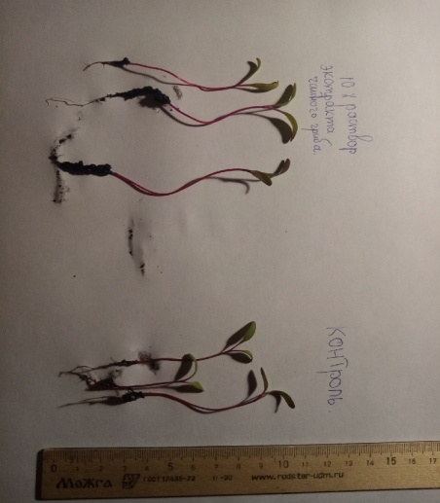
Приложение 1

Рисунок 1
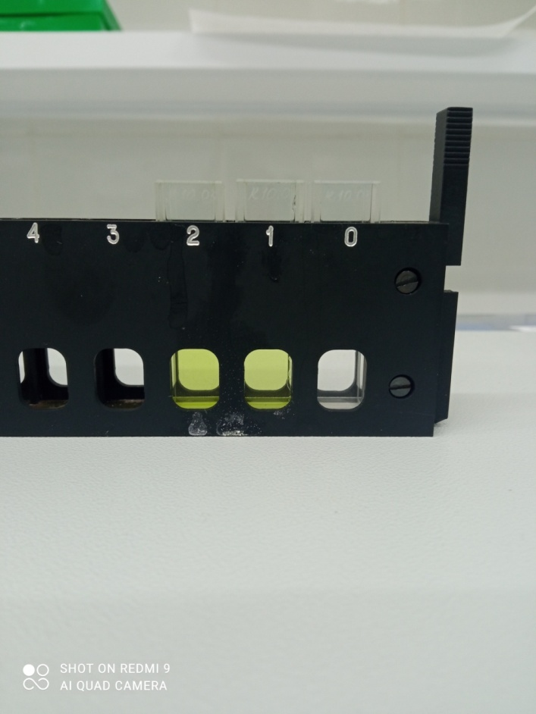

Рисунок 2
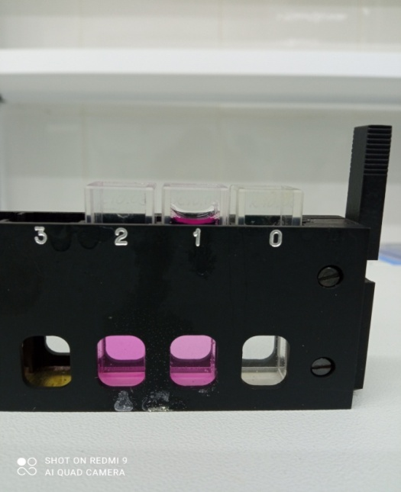

Рисунок 3

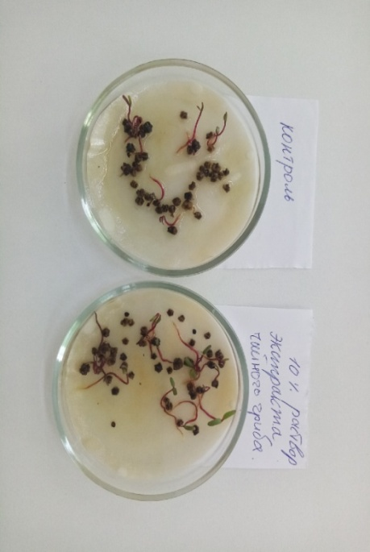
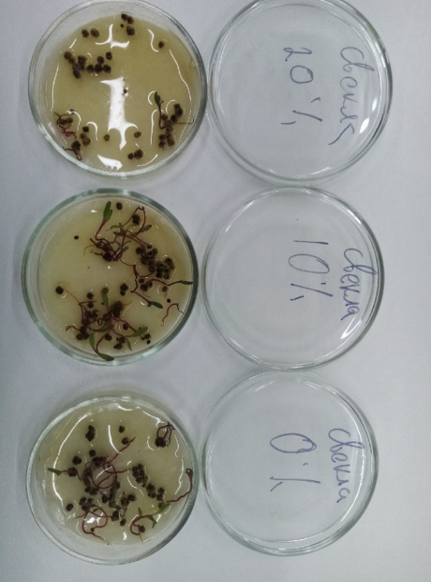
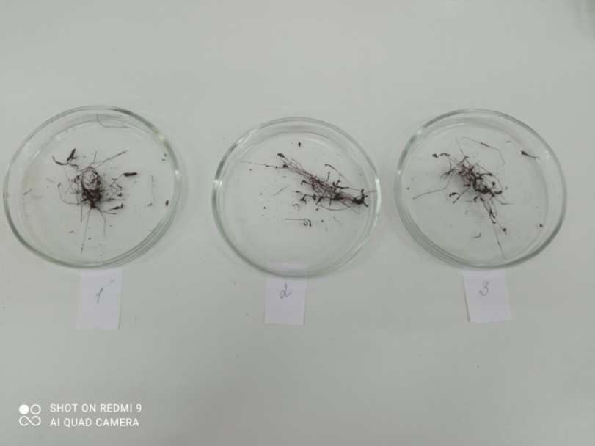
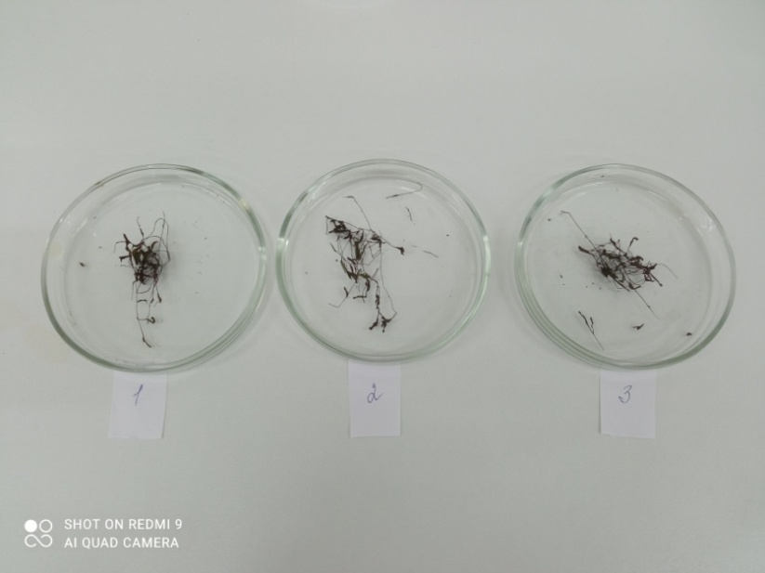
Рисунок 7
Рисунок 6
Рисунок 5
Рисунок 4

